#### 绑定账号（无账号体验）

测试正常

#### 充值记录（费控用户）

伊家公寓账号充值记录状态不清晰，建议增加充值状态（充值成功或失败）。（公众号内显示的充值记录均为充值失败记录）。

删除处理

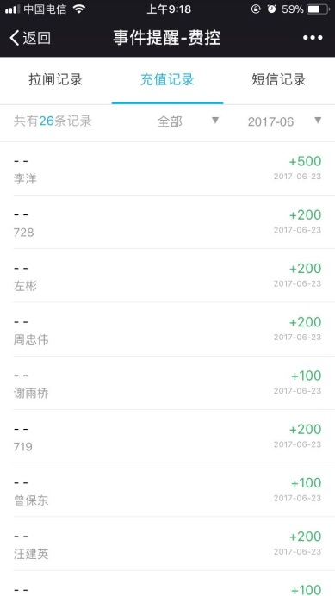

云平台上的充值记录如下：

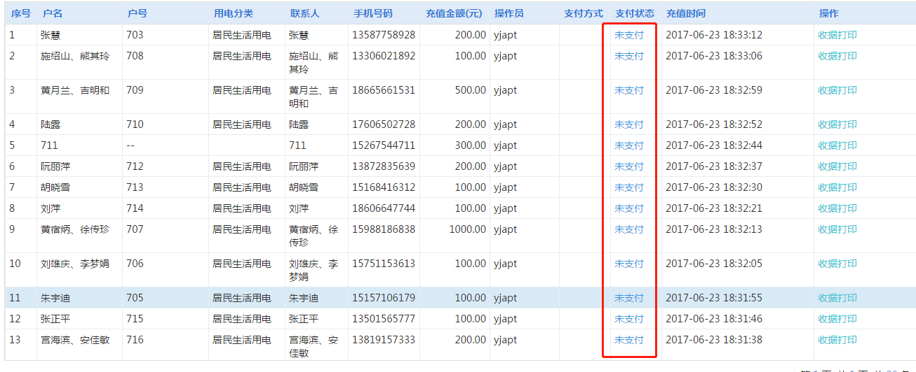

#### 短信记录（费控用户）

测试正常

#### 电费查询（费控用户）

电费详情无法打开，见下图

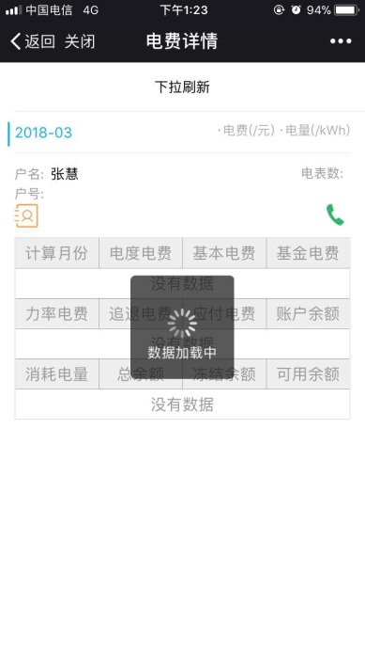

#### 电量查询（企业用户）

电量查询中中间图框点不出，见下图

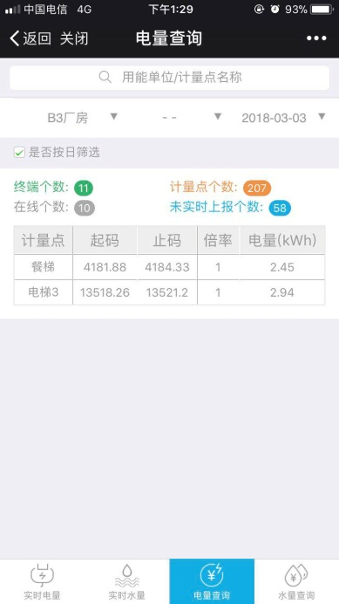

#### 短信记录（费控用户）

测试正常

#### 个人中心

测试正常

#### 拉闸记录（费控用户）

拉闸记录未精确到具体的计量点，只记录到上一级目录中，见下图

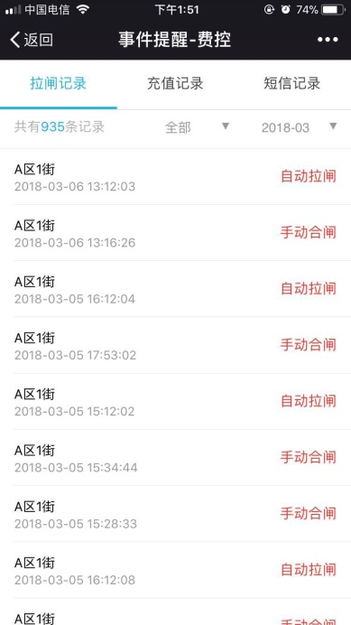

#### 数据简报

测试正常

#### 水费查询

无测试（无数据）

#### 查询功能

输入某一计量点名称后点击搜索，会返回到登陆界面，见下图

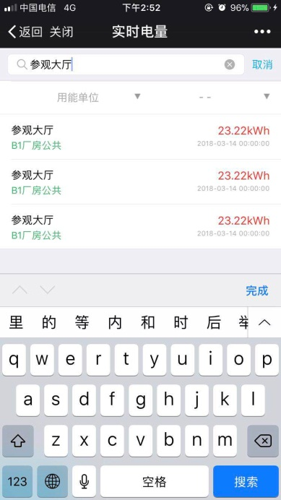

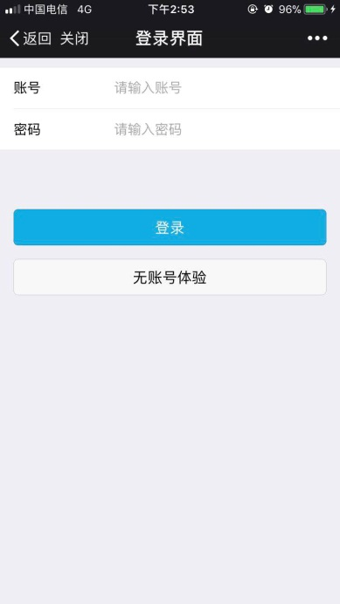

#### 实时电量

实时电量页面显示的数据采集时间有错误，见下图

